5. Miten kansantaloutta mitataan? (s. 30-37.)
Forum Taloustieto (Otava), s. 30-37 + www-sivut www.tilastokeskus.fi → tilastotieto → Kansantalous
Käytä oppikirjaa ja alla olevia linkkejä sekä muita www-sivuja tietojen etsimiseen.
- Miten kuluttajien luottamusindikaattori on kehittynyt viimeisen n. 10 vuoden aikana? (oppikrjan s. 30-31 + https://stat.fi/tilasto/kbar#graphs )
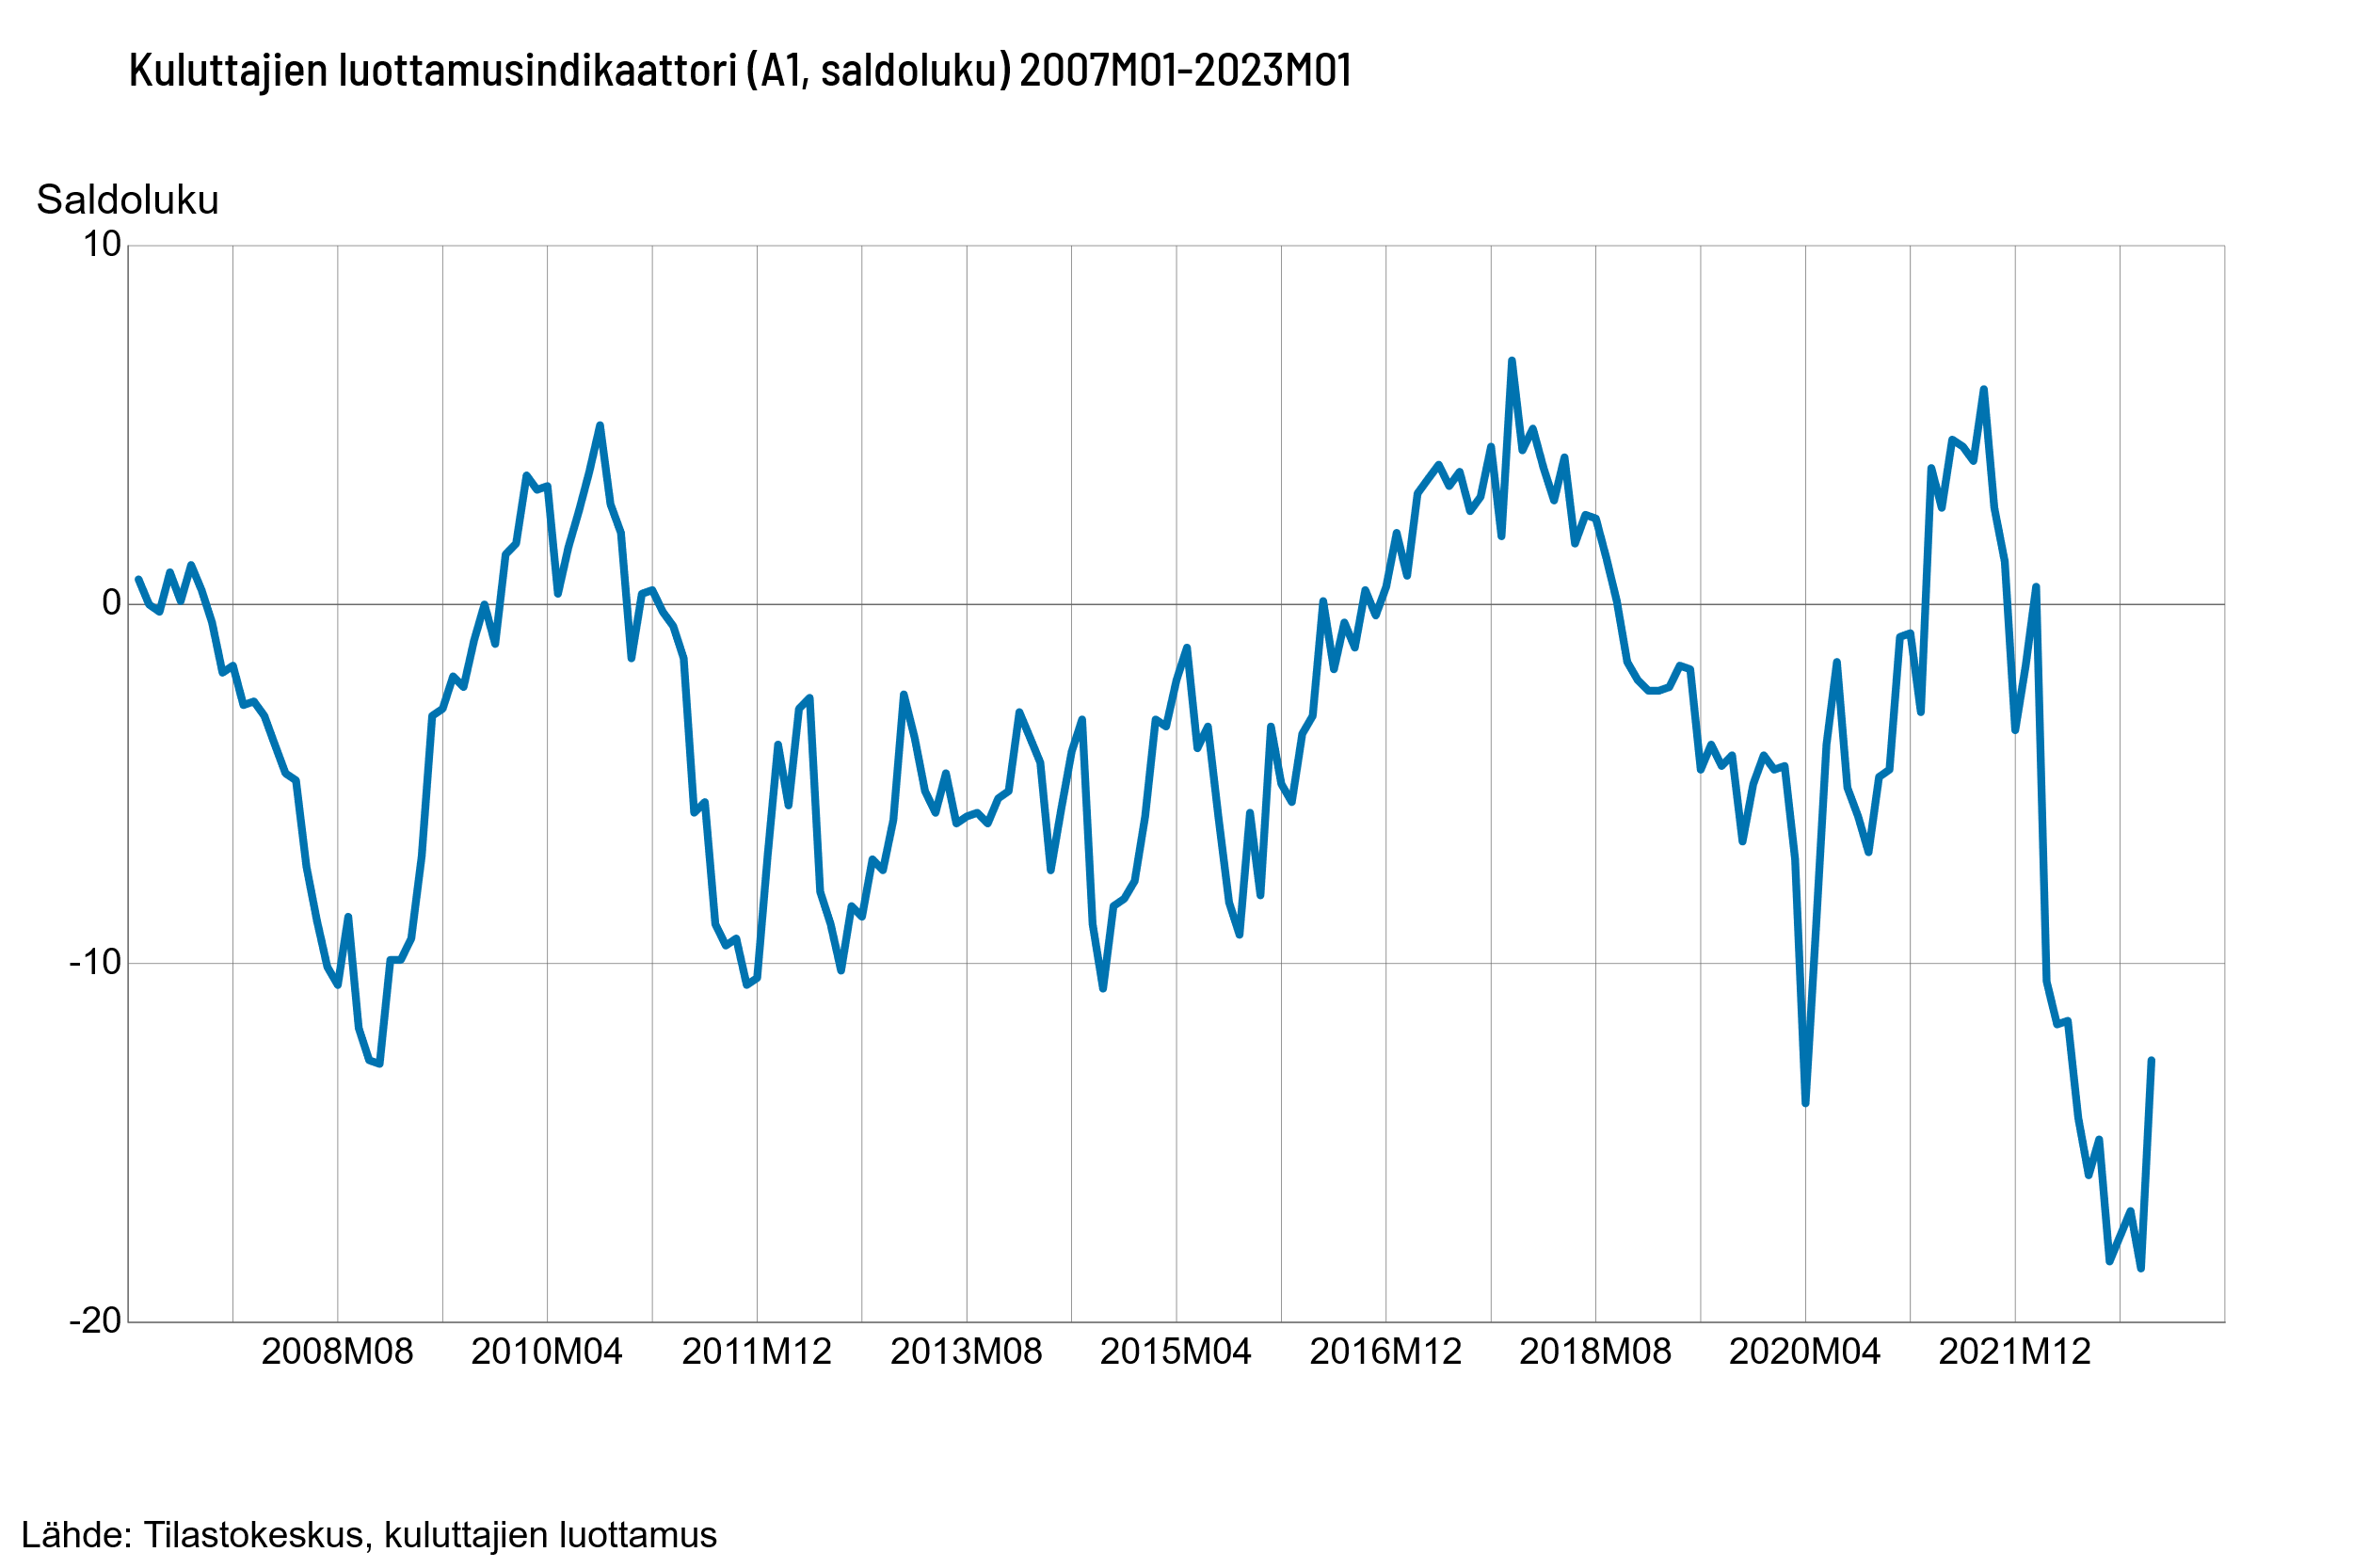

- Huoltotase = kokonaiskysyntä + kokonaistarjonta. Tarkastele alla olevaa taulukkoa ja etsi alla olevat tiedot (luvut) vuodelta 2016.
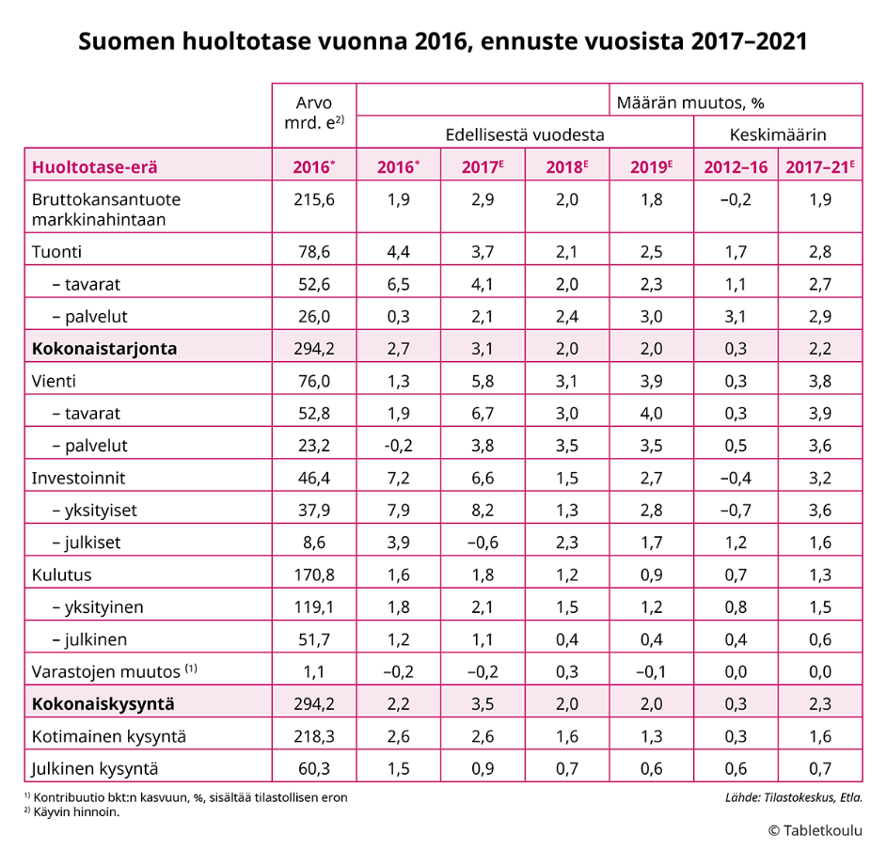
  - Mikä on kokonaiskysynnässä suurin yksittäinen tekijä (luku)? =
  - BKT =
  - Tuonnin arvo =
  - Viennin arvo =
  - Mitä muita huomioita voit tehdä taulukosta?

- Bruttokansantuote (oppikirjan s. 33-36): HUOM! s. 33 kuva
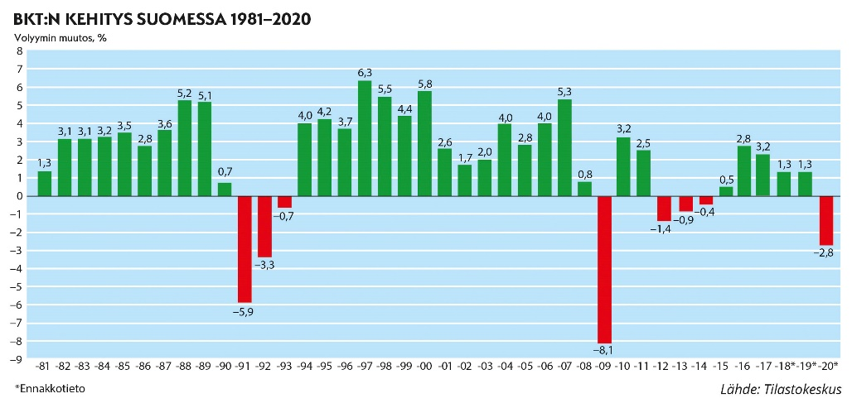
  - Suomen kansantalous kasvoi 1980-luvulla.
  - Bruttokansantuote supistui 1990-luvun alussa.
  - Bruttokansantuote supistui vuonna 2001 suhteessa vuoteen 2000.
  - 1990-luvun loppu oli talouden kannalta hyvää aikaa.
  - Suomen talouskasvu oli heikkoa 2010-luvulla.
  - Vuonna 1997 oli moninkertainen BKT verrattuna 2010-luvun vuosiin.

- BKT, yleistä
  - Mitä bruttokansantuote tarkoittaa, miten se lasketaan?
  - Miten Suomi sijoittuu BKT-vertailussa maailmassa? Uusin mahdollinen tieto, esim. http://tilastokeskus.fi/tup/kvportaali/kuviot_kan_1.html tai http://www.globalis.fi/Tilastot/BKT-per-asukas ) tai
https://ec.europa.eu/eurostat/web/national-accounts/statistics-illustrated
  - Miksi BKT on huono mittari, keksi ainakin viisi asiaa? (Katso myös n. 1 min. kestävä videoklippi → YLE)
  - Mikä on Big Mac –indeksi ja mitä se kertoo?

- Muut mittarit
  - Mitä muita mittareita tiedät olevan.
  - Miksi ne ovat parempia mittareita? Mitä muuta ne ottavat huomioon rahan lisäksi?
  - Tutki, miten Suomi sijoittuu eri mittareiden vertailuissa. Analysoi tuloksia ja pohdi sijoitusten syitä.

